

|  |
| --- |
| Engenharia de Software 2018/2019 |
| First Sprint Review |

Turma: BrightStart

Grupo nº 1

|  |  |
| --- | --- |
| **Nº** | **Nome:** |
| 180288023 | André Castro |
| 180288028 | André Batista |
| 180288041 | João Daniel |
| 180288036 | Luís Fernandes |
| 180288033 | Tiago Henriques |

**Versões do Trabalho**

|  |  |  |  |
| --- | --- | --- | --- |
| Versão | Data | Autor | Descrição |
| 1 | 09-05-2019 | Tiago Henriques | First Sprint Review |
| 1.1 | 17-05-2019 | Tiago Henriques | Adicionado BurndownChart e tabela de tarefas |
|  |  |  |  |
|  |  |  |  |

1 INTRODUÇÃO 4

2 MÓDULOS A TRABALHAR 5

3 TAREFAS 6

4 Diagrama de GANT 7

5 Resumo do Sprint 7

6 Burndown Chart 7

# INTRODUÇÃO

Neste sprint era esperado que fosse finalizada a estrutura do website assim como a base de dados e o módulo de autenticação.

Mas também inicializar um pouco de todos os outros módulos.

# MÓDULOS A TRABALHAR

O módulo a finalizar neste sprint era o de autenticação.

Também era para ser feitas algumas *queries* para serem utilizadas pelos outros módulos.

# TAREFAS

|  |  |  |  |  |  |
| --- | --- | --- | --- | --- | --- |
| **Tarefa** | **Requisitos** | **MoSCoW** | **Tempo Previsto** | **Tempo real** | **Responsável** |
| Desenvolver o website | Design e front-end da página principal e login/recuperação de password | Must | 2 |  | André Castro |
| RF19 - O sistema deverá permitir fazer a autenticação de todos os utilizadores do sistema excepto os visitantes – Desenvolver o pedido de dados (JS) | 2 | 10 | Luis Fernandes  Tiago Henriques |
| RF20 - O sistema deverá permitir recuperar a password – Desenvolver o pedido de dados (JS) | 2 | 13,5 |
| RF24 - O sistema deverá incluir um script de atualização de dados baseado no sistema já existente | Could | 1 |  | André Castro |
| Desenvolver estrutura da base de dados | Criação da base de dados no Atlas | Must | 1 | 1 | André Batista |
| Desenvolver as coleções necessárias | 4 | 1 |
| Comunicação entre NodeJS e MongoDB | Estudar como funciona a comunicação entre o NodeJS e o MongoDB | Must | 1 | 8 | Luís Fernandes |
| Implementar a comunicação | 1 |  |
| Inserção de dados manuais | Inserção de dados *dummy* nas coleções criadas | Could | 2 | 8 | Joao Daniel |
| Desenvolvimento de queries | RF19 - O sistema deverá permitir fazer a autenticação de todos os utilizadores do sistema excepto os visitantes – Resposta ao pedido | Must | 1 |  |  |
| RF20 - O sistema deverá permitir recuperar a password – Resposta ao pedido | 1 |
| Sprint Planning Meeting | Desenvolver o documento do sprint planning meeting | Must | 3 | 3 | André Castro |
| Configuração Google Cloud Platform | Fazer a ligação e configuração do Google cloud platform | Must | 2 |  | André Castro |

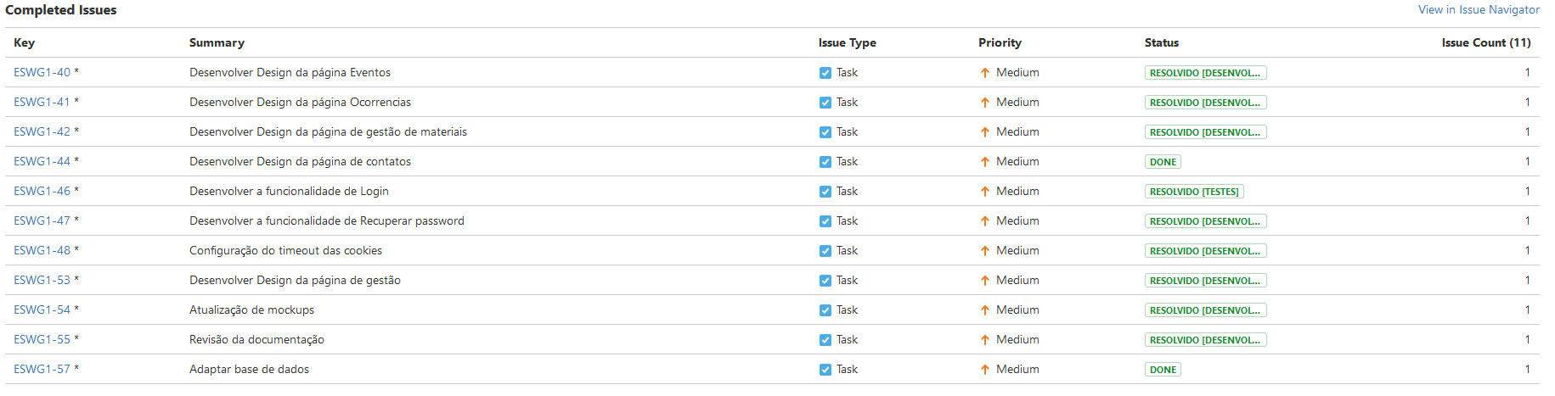

# Diagrama de GANT

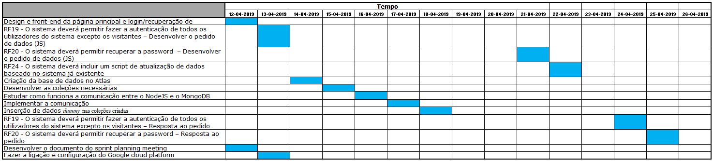

# Resumo do Sprint

O primeiro sprint começou dia 12/04/2019 e terminou dia 26/04/2019. Nestas duas semanas, o layout inicial do Website foi criado com todas as páginas indicadas nos mock-ups, tendo alguns erros de formatação e design que serão resolvidos no segundo sprint. Neste sprint também foi criada a base de dados em Mongo DB Atlas. Uma instancia foi criada na Google Cloud Plataform para fazer uma ligação Node.js com a base de dados e o website, esta ligação já se encontra operacional.

# Burndown Chart

